СОГЛАСОВАНО УТВЕРЖДЕНО

МБДОУ «ДС №2 «Рябинка» приказом заведующего

Заместитель заведующего МБДОУ «ДС №2 «Рябинка» ____________ А.А. Дурасова от 05.09. 2016 №177-0

**«Осень в гостях у ребят»**

**(осенние встречи – старший дошкольный возраст)**

**Дата проведения:**16.11.2016 – группа «Капелька»

17.11.2016 – группа «Солнышко», группа «Фантазёры»

18.11.2016 – группа «Почемучки»

**Ответственная:** Снитко Анастасия Александровна, музыкальный руководитель

**Цель:**

**1.** Воспитать любовь к природе посредством детского утренника, посвященного времени года.

**2.** Закреплять у детей представления об осенних явлениях природы посредством

выразительного исполнения ими песен, танцев, стихотворений, игр.

**3.** Развивать музыкально – творческие способности детей.

**4.** Создать радостное настроение у детей от взаимного обучения.

**5**. Способствовать раскрытию творческих способностей детей.

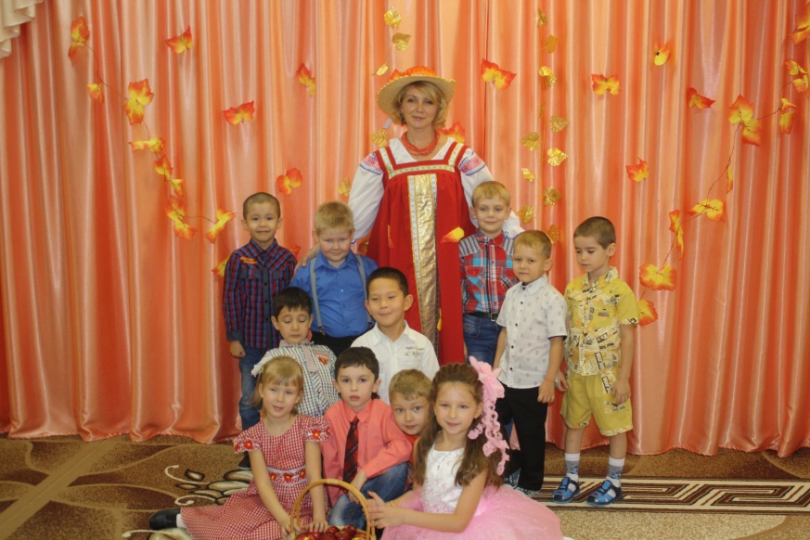

*Заходят ведущий, девочка и мальчик, звучит музыка.*

**Ведущая:**

Заглянул сегодня праздник в каждый дом,  
Потому что бродит осень за окном.  
Заглянул осенний праздник в детский сад,  
Чтоб порадовать и взрослых и ребят.

**Девочка:**

Осень грустная настала,

Листьев на кустах не стало, 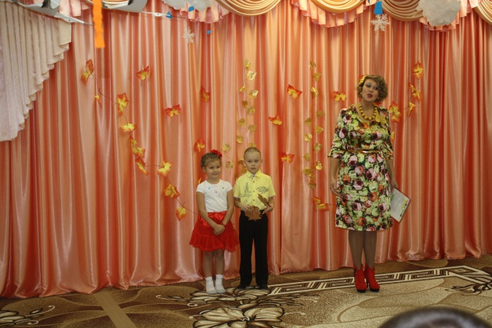

И деревья все подряд

Тоже голые стоят

День так быстро пролетает,

Ночь так быстро наступает.

Грустно мне, такая скука!

*Мальчик протягивает девочке осенний листок.*

**Мальчик:**

Не грусти!

Ветер с севера летел на восток,

Оборвал кленовый листок.

Он родился прошлой весной,

Весь такой красивый, резной.

Я дарю его тебе от души,

В толстой книжке его засуши.

Он тебя согреет зимой,

Лист осенний - подарок мой.

Хочешь, мы сейчас устроим праздник?

Закрывай глаза и повторяй за мной:

«Раз, два, три - скука прочь скорей уйди!»

***Вход – танец детей «танец с листьями»***

**Дети:**  
1.В свой шатер волшебный и   
 прекрасный,  
 Осень нас на праздник позвала,  
 Из далёких и чудесных странствий,  
 Сказку новую с собою принесла.  
  
2.Сколько звуков разных самых:  
 Шишка с ёлки упадёт,  
 Хрустнет ветка под ногами,   
 Птичка с дерева вспорхнёт.

3.И, как будто бы спросонок,   
 Листик в воздухе кружит.  
 Даже слышно как ежонок,  
 Тихо лапками шуршит.

**Песня «Наступила после лета»**

4. Ах, какое это чудо -   
 Лес осенний, золотой,  
 И слетают отовсюду   
 Листья пестрою гурьбой!

5.Кружатся листья во дворе,

Их ветер поднимает.  
 И ранним утром в синеве,   
 Кружатся птичьи стаи.  
  
6.Косяками улетают   
 Стаи серых журавлей,

В теплый край, где нет метелей,

Улететь спешат скорей.

***Танец-песня «Улетают журавли»****после песни дети садятся на стульчики.*

**Ведущая:**

Дети, вы любите сказки? *(ответы детей.)*

В сказке может все случиться,

Ваша сказка впереди.

Сказка в гости к нам стучится. Скажем гостю: *«Заходи!»*.

*(Звучит фонограмма «Карканье ворон», появляется Огородное Пугало с метлой в руках)*

**Пугало:**

Кыш! Кыш! Проклятое воронье! Кыш! О! *(зрителям злорадно)* Здрасте! А вы чего тут делаете? А? Посторонние на огороде! Попались! Чего молчите? Я вас спрашиваю? Вы что тут делаете? А! Я как-никак на государственной службе состою, при исполнении особо важного задания. Охраняю этот огород! А, может, вы — экскурсия какая? А! Ну, чего улыбаетесь? Ладно, не робейте. Это я с виду такой грозный. Вы, я вижу, без злостных намерений пришли на наш огород. Располагайтесь удобнее. Ой! Я ведь забыл представиться. Зовут меня Пугало, а фамилия – Огородное. Пугало Огородное.

**Ведущая:**

Дети, это мы с вами в огород попали к Пугалу Огородному!

(Фонограмма *«Карканье ворон»*)

**Пугало:**

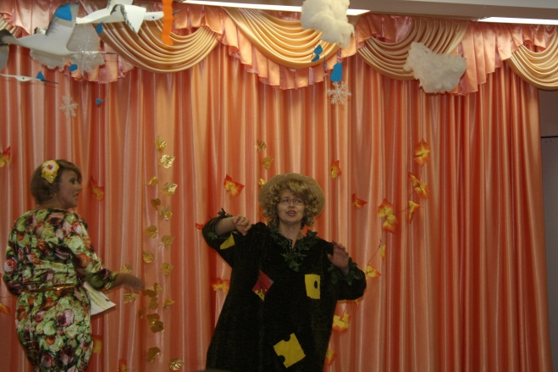 Ну вот, опять пожаловали. Кыш. Кыш! Ребята, помогите мне, крикните по-громче: *«Кыш-кыш!»*

***(Дети кричат)***

**Пугало:**

Спасибо за помощь! Повадились тут на наш огород летать! Вот я вам! *(облегчённо вздыхает)* Улетели!

Честно говоря, скучно мне одному. Кроме ворон и некоторых жителей ближайшего леса, никто в это время сюда не заглядывает. Все обо мне забыли.

А вот было когда лето тут народу-то было….и ребята приезжали погостить к бабушке и дедушке….весело было….а ёще тут был один чудак любил на баяне играть…..

*Звучит музыка* ***«Дядя Ваня»***

**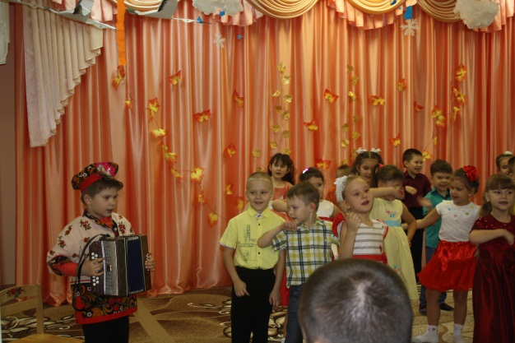***Дети исполняют песню-танец*

**Пугало:**

Молодцы!

Хорошо вам: захотите — идёте гулять, захотите — посидите, полежите, побегаете. А я всё время на одном месте стою. Думаете, легко так кружиться, махая руками и охранять огород? Может, попробуете? Я дам вам такую возможность. Кто желает?

**Игра *«Пугало»***

***(под музыку «Во саду ли…» Пугало танцует)***

**Пугало *(ребёнок)*:** *стоит машет руками*

**Дети *(поют):***

Во саду ли в огороде Пугало стояло,

Оно старою метлою птичек отгоняло.

Во саду ли в огороде фрукты наливались,

Но их птички не клевали, Пугала боялись!

Раз, два! Не зевай,

Птиц скорее догоняй!

*Дети-птицы убегают на стулья*

*(В зал вбегает* ***Баба-Яга****, держась за бок, тяжело дыша)*

**Баба-Яга:**

Здесь моя избушка на курьих ножках не пробегала?

**Дети:**

Нет, не пробегала!

**Баба Яга** ***(машет кулаком вдаль)*:**

Погоди же ты, избушка! Догоню, хоть я **старушка!**

Ты, избушка, не перечь, дай войти и лечь на печь!

*(Баба-Яга качает головой и поворачивается к детям лицом)*

**Ведущая:**

Добрый день, бабушка!

**Баба-Яга:**

Да какой он добрый, день-то?

Мы с избёнкой не в ладах: я — бул - тых, она — ку - дах!

Весь день бегаем по лесу и пугаем бедных птах.

**Ведущая:** *(подаёт стул)*

Присядь, бабушка, отдохни!

*(Б. Яга садится на стульчик и горюет)*

**Ведущая:**

Да, непорядок! Ребята, нам нужно плохое настроение? *(Дети отвечают)*.

Конечно, мы все любим улыбаться и радоваться жизни.

**Баба-Яга:**

А мне дети не указ! Да и моей избе тоже. Вон она, что хочет, то и делает. Убежала от меня, я её догнать не могу.

**Ведущая:**

Да, бабушка, хозяин тебе нужен, чтобы дом в руках держать.

**Баба-Яга:**

Хозяин? Ну, конечно же, домохозяин! *(Радуется)*.

Нужен бабке домовой, чтобы жил всегда со мной!

Ведь вдвоём-то жить сподручно: и приятно, и не скучно.

*(Смотрит на Ведущую)*

А где же мне его взять - то?

**Ведущая:**

Ребята, как вы думаете, если он домовой, где он должен жить?

*(Дети отвечают)*.

Ищи его, Баба-Яга, в каком-нибудь доме.

**Баба-Яга:**

А, я знаю, про кого вы говорите!

*(Баба-Яга садится на помело и улетает.*

***Под музыку вбегает домовёнок Кузя, тоже на метле)***

**Кузя:**

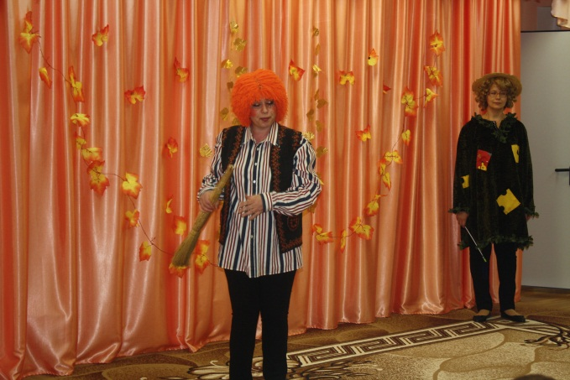 Ой, куда я попал?

**Пугало:**

Ко мне на огород!

**Ведущая:**

Дети, кто это к нам пожаловал?

*(Дети отвечают и здороваются с Кузей)*.

А что же с тобой произошло, Кузя?

**Кузя:**

Мы, как пробило двенадцать, из-за печки вышли с братцем.

Я — Кузьма, а он — Нафаня, вот и вся моя компания.

Мы с Нафаней дружно спали, видим, домик наш сломали,

Лишь осталась печка, кочерга да свечка.

Хоть и горько было, братцы, но решил за дело взяться.

Взял метлу, чтоб подмести, а она меня — нести!

Лишь взмахнул — и полетели! Долго были мы в пути, но куда, однако, сели?

*(Появляется Баба-Яга, подходит к Кузе)*

**Баба-Яга** *(ласково)*:

К нам на огород, Кузенька! Милый, касатик, да куда ж ты делся? Кузенька, сынок, тебя дом, избушка моя дожидается, только я её поймать не могу, помоги!

**Кузя:**

Ага! Сейчас! Пол не мела, стол не скребла… Горшки побиты, сковородки не мыты…

Вот она от тебя и убежала! По тебе, Баба-яга, метла плачет! *(с возмущением)* А вокруг избушки в огороде *(показывает)* овощи не собраны, кусты не обобраны. Поросло все сорняком… Столько дел… Столько дел…

**Ведущая:**

Не ругайся, Кузенька, мы овощи и фрукты собрали бы, да только это Баба Яга идти нам мешает, дождь насылает.

**Танец с зонтиками**

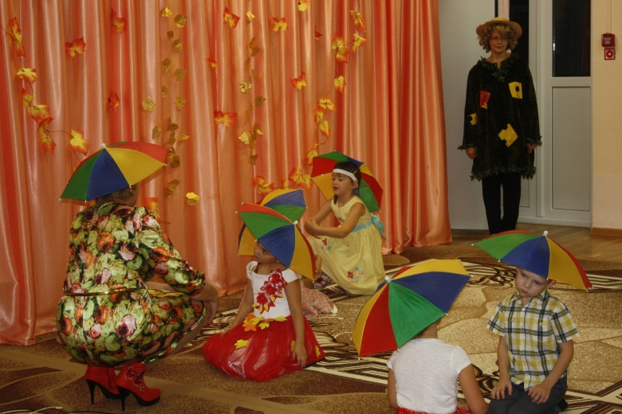

**Пугало:**

Спасибо дождику! Хорошо полил он грядки.

**Кузя:**

А теперь за дело пора приниматься, овощи с фруктами собирать.

**Игра *«Овощи-фрукты»*.**

*на противоположной стороне обруч, где вперемежку, лежат муляжи овощей и фруктов, дети бегут с ведром и складывают по одному предмету, одна команда собирает овощи, другая- фрукты.*

**Дети хором:**

Раз, два, три —

Фрукты, овощи бери!

**Кузя:**

Молодцы! Хорошо поработали!

**Пугало:**

Весело с вами мне ребята, только вот

Устало я на огороде стоять, на покой пора, до следующего урожая. (*Уходит)*

**Баба-Яга:**

Ой, счастье-то привалило! Как дружно все справились с делами!

**Кузя:**

Я же домовой, а домовые счастье в дом приносят! Ну, вот теперь все в порядке. Ну, где же **Осень - то заблудилась**? Пойду дорогу ей покажу…

**Баба-Яга**:

Кузенька, постой, я с тобой

*(Уходят)*

**Ведущая:**

Где же **Осень золотая**? Вот загадка, вот секрет

Мы тут песни распеваем, а её всё нет и нет.

Где ты **Осень**? Отзовись! Где ты **Осень**? Появись!

**Осень *(из-за кулис)***:

По осенней по дорожке – в гости к вам спешу, спешу…..

**Танец «Осенние дорожки»**

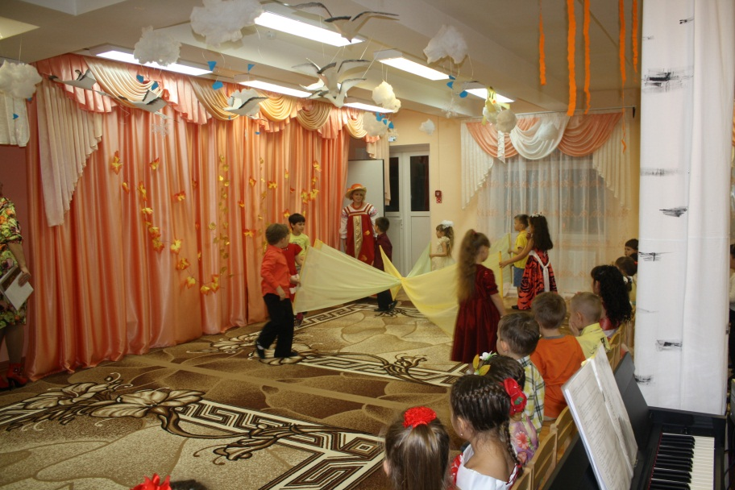

*В конце танца появляется осень*

**Осень:**

Здравствуйте, ребята!

Я - Осень золотая, поклон Вам мой, друзья!

Давно уже мечтаю о встрече с вами я.

Вы любите, когда я прихожу?

Я красоту повсюду навожу.

Смотри, уж в золотой, багряный лес

Скользнул луч солнца золотой с небес,

И на земле ковёр лежит златой,

Лишь только осенью увидите такой.

**Ведущая:**

Здравствуй, Осень! Мы очень рады тебя видеть.

**Осень:** Меж еловых мягких лап -

**Дети:** Дождик кап, кап, кап! (хлопают в ладоши в такт словам)

**Осень:** Где сучок давно засох -

**Дети**  серый мох, мох, мох.(Трут ладошки)

**Осень:** Где листок к листку прилип -

**Дети:** Вырос гриб, гриб, гриб.(качают головой, прижав ладошки к

щекам)

**Осень:** Кто нашел его, друзья?

**Дети:** Это Я! Я! Я!( подняв руки вверх хлопают и прыгают)

**Ребёнок:**

Осень, как ты хороша

И специально для тебя

В исполнении ребят

Осенние Частушки

**Частушки**

**Осень:**Спасибо, милые певцы,  
Я вас хвалю, вы молодцы!  
Нынче стол у нас богатый —

Груши, яблоки, томаты,

И морковка, и картошка,

В общем полное лукошко.

Яблочками угощу,

А Через год я к вам приду !

**Ведущая:**

Вот и закончился праздник осенний,

Думаю, всем он поднял настроенье.

Ну а нам всем в группу пора

До новых встреч милые друзья!

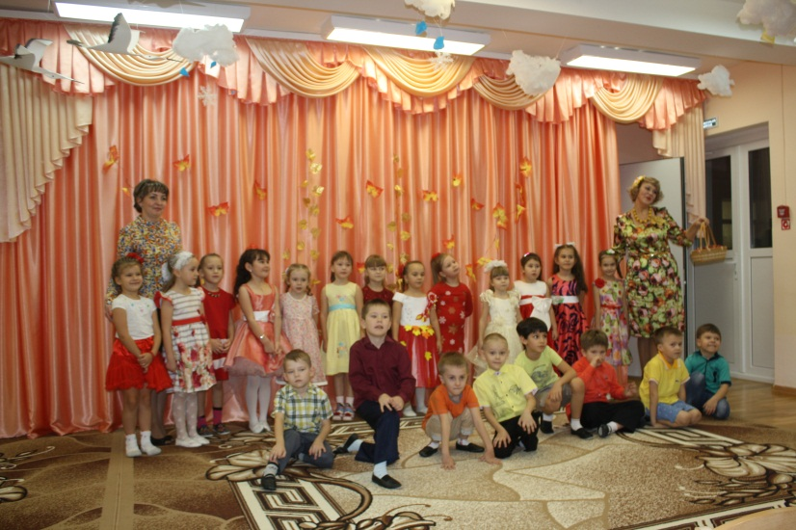

**Частушки**

* Листья с веток облетели,

Холоднее с каждым днём.

Урожай убрать успели

И об этом мы поём.

* Наш любимый кабачок

Отлежал себе бачок.

Мамочка поджарила

Съесть дружка заставила.

* Тучи ходят, тучи ходят

Дождик льёт, как из ведра.

Хорошо нам петь частушки

У закрытого окна.

* Нет вкуснее яблок спелых

Это знает детвора.

Как мы яблоки увидим

Сразу все кричим ура!

* Не болеем больше гриппом,

Не боимся сквозняка.

Все таблетки заменяет

Нам головка чеснока.

* Осень, Осень, золотая

Хорошо, что ты пришла.

Ты и яблок, ты и мёду,

Ты и хлеба припасла.

* Мы частушки вам пропели

И пропели от души.

Хороши частушки наши,

И мы тоже хороши!